ZŠ a MŠ Ludvíka Očenáška Dolní Bělá
oznamuje, že
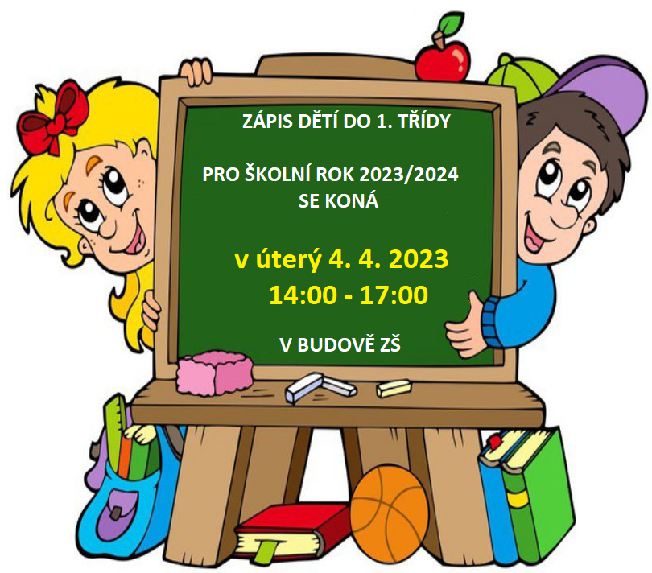
Bližší informace k zápisu najdete na
www.zsamsdolnibela.cz
Těšíme se na budoucí prvňáčky

